風蓮湖流域水環境保全計画
～健全な水循環の確保に向けて～

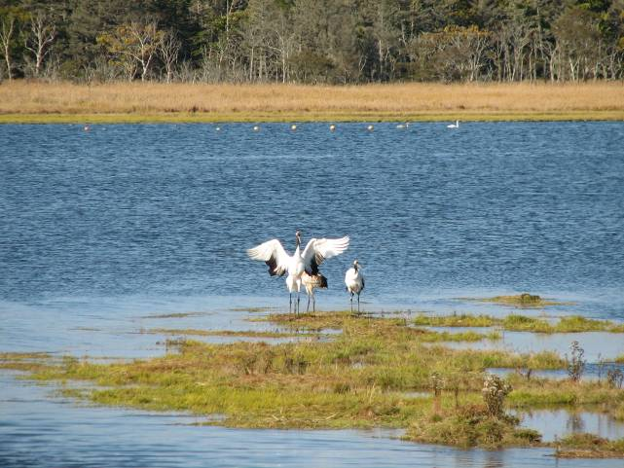

１ はじめに

風蓮湖流入河川連絡協議会は、風蓮湖とその流域に暮らす農業者と漁業者などが中心となって設立しました。２００４年４月のことです。
かつて、風蓮湖はシジミの産地でしたが、1985年をピークに漁獲量が減少し、1999年を最後に全面禁漁となりました。土砂の流入や水質の悪化などが原因といわれており、いまだに禁漁は続いています。シジミの復活には、水環境の改善が求められています。

風蓮湖とその流域の水環境の悪化は、根釧台地を開拓し行われている酪農にも一因があります。農業者が率先し地域住民とともに、環境保全について考え、行動することが大切です。私たち協議会はこれまで、風蓮川河畔での植樹など、水質改善の取り組みを行ってきましたが、これからも地域に根ざす活動を続けていかなければなりません。
今もって、風蓮湖流域は豊かな自然を有しており、その自然の恵みを受けて、私たちは生活しています。私たちはこの自然をそのままの姿で、次の世代へと引き継がなければいけません。環境保全活動は、未来への贈り物をつくることになります。
そのためには、風蓮湖流域における様々な団体・関係者と連携し、協働することが、お互いの理解を深めることにもなり、無理なく活動を続ける近道と考えています。
当連絡協議会ｷｬﾗｸﾀｰ(愛称募集継続)

私たちは「森と川と海はひとつ」を合言葉に、本計画に基づいた行動を実行する決意を表明します。

風蓮湖流入河川連絡協議会 会長 安部政博

２ 本計画の位置づけ

本計画は、風蓮湖流入河川連絡協議会が2010年度から2011年度まで行った取組みから、理念を確定させるため策定しました。北海道環境基本計画[第２次計画]の中で「重点的に取り組む事項」に謳われている「流域全体を捉えた健全な水循環の確保」の指標となっている「流域環境保全計画」として位置づけすることとしています。
また、この期間は、アサヒビール株式会社の寄付金（うまい！を明日へ！プロジェクト）を活用して実施する「風蓮湖環境対策プロジェクト」の構成団体として、財団法人北海道環境財団の統括のもと、「根室ワイズユースの会」「浜中緑の回廊推進委員会」などの団体とともに風蓮湖流域の保全活動を実践してきました。

風蓮湖流入河川連絡協議会は、毎年度の事業計画を立案していますが、本計画は事業計画のマスタープランとしています。
そのため計画期間は特に定めず、活動状況や風蓮湖流域の環境の変化を点検し、必要に応じて見直すものとし、情勢に即した修正を加えていきます。

３ 風蓮湖流域の現状

風蓮湖は根室半島の付け根に位置し、走古丹と春国岱の二つの砂州が根室湾と隔てている汽水湖です。流入河川の河口付近は湿原が広がり多様な自然景観を見せ、シギ・チドリ類やオオハクチョウ・ヒシクイなど渡り鳥の中継地として多数の飛来があり、オジロワシ・オオワシの越冬地としても広く知られています。また、タンチョウが営巣し、周囲の森林はシマフクロウの生息地となっています。2005年11月には「風蓮湖・春国岱」としてラムサール条約湿地に登録されました。
水産資源も豊富で、アサリ、ホッキ、コマイ、ニシンなどの漁業が営まれる一方、豊富な種類の野鳥が身近に観察できることから、バードウォッチングには最適であり、滞在型観光における地域資源のひとつとして期待されています。
水質汚濁に係る生活環境の保全に関する環境基準は類型Ａ（海域・CODは5mg/ℓ）に指定されており、ＣＯＤについて環境基準超過が続いています。全窒素、全燐は類型未指定のまま概ね横ばいで推移しています。
風蓮湖は、かつてシジミの産地でしたが、1985年をピークに水揚量は減少し、2000年以降、禁漁の措置がとられています。調査や試験が進められているものの、資源回復の兆候は見られていません。
風蓮湖の流域は広大で、６万４千頭近くの乳牛が飼育されるほど酪農業が盛んですが、同時に家畜ふん尿由来の環境汚染が懸念されており、その対策に行政を始め多くの関係機関が取組んでいるところです。

４ 風蓮湖流域における保全活動

風蓮湖流域では行政機関のほかにも複数の市民活動団体などが環境保全活動や、ワイズユースなどの普及啓発に取り組んでいます。
それぞれの市民活動団体には、風蓮湖流域のそれぞれの地域で、それぞれの目的を持って努力していますが、共通しているものは「湖を守る」ことです。
「湖を守る」ことは、次世代を担う子供を守ることであり、地域の「絆」を育むことにつながります。そのためには、お互いを知りあい、耳を傾けあうのが大切と考えています。

【風蓮湖流入河川連絡協議会】
[植樹祭]
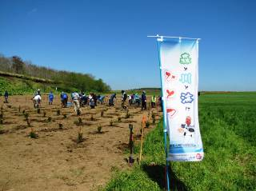
風蓮湖流域の根釧台地は、かつて大規模な農地開発が進み、森林や湿地が減少しました。河畔林を充実させることは家畜ふん尿の流出を防ぐことになり、河川の水質改善につながります。また、牧歌的な景観形成にも役立つと考えています。
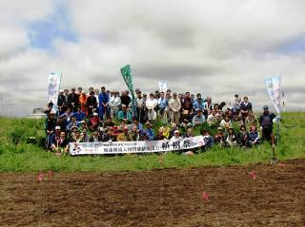
風蓮湖流入河川連絡協議会は2005年度から毎年、風蓮川水系で植樹活動をしています。2010年度は風蓮川でドロノキなど1,900本、2011年度は風蓮川の支流・三郎川でヤチダモなど2,000本の苗木を植えました。
これまでの活動による植樹の総本数は、12,000本を超えました。育林に欠かせない下草刈りなどは、別海町や別海町森林組合の協力をいただきながら、維持管理します。
植樹のあとは総会を兼ね、焼き肉や魚介類で昼食です。牛乳の乾杯をスタートに交流を深めます。

[どんぐり教室]
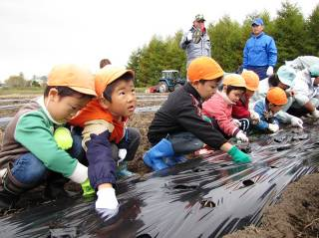
私たち協議会は、「どんぐり」から植樹用の苗木を育てる取組みを行っています。この作業は未来を担う子供たちが行ないます。
2010年度と2011年度の２年間は、別海高校酪農経営科生徒と、別海幼稚園の園児たちの小さな手によって約3,000個の「どんぐり」が植えられました。交流が深まり地域の絆も育みます。
この「どんぐり」によって、やがて大きな森が誕生するのを願っています。
[風蓮湖船上視察]
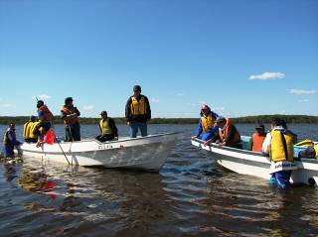
風蓮湖の砂利と呼ばれるほど豊富だった「シジミの復活」は、漁業関係者の願いであり、私たち協議会の合言葉にもなっています。
毎年９月下旬、船に分乗し風蓮川河口域でシジミの生息状況を確認しています。残念ながら確認できる数は少ないのですが、それでもシジミは生きています。かつてと比べ、湖の水は綺麗になっているのを実感しています。私たちは可能性を信じています。
漁業関係者や大学などの研究機関による試験や調査が行われています。シジミ資源回復に向け、大きな期待を寄せています。
[ラムサール条約登録記念講演会]
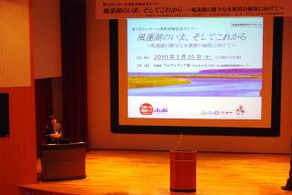
湿地の保全を促進するためのラムサール条約。2005年に風蓮湖・春国岱がラムサール条約の登録湿地になって５周年を迎えた2010年に、２回の記念講演会を開催しました。
１回目は、３月２５日に開催し、滋賀で始まった「石けん運動」を引き継ぐＮＰＯ法人「碧いびわ湖」代表理事の村上悟さんのお話を頂戴しました。
同じラムサール条約湿地の琵琶湖。琵琶湖と風蓮湖流域では、湖の面積も人口も主要産業も大きく違いますが、発生した問題はとても似ています。大規模農地整備、水質の悪化、土砂の流入、琵琶湖固有種のセタシジミの減少など。３０年以上にわたる琵琶湖を守るための市民活動は、私たちにとって多くの学ぶべきことがありました。
村上さんの講演のあとは、根室市春国岱ネイチャーセンターのレンジャーなどを交えたパネルディスカッションや、会場を変え、浜中緑の回廊推進委員会や行政機関も加わり交流勉強会を行いました。風蓮湖流域で活動する皆さんの思いを共有する場となり、絆を深めることができました。
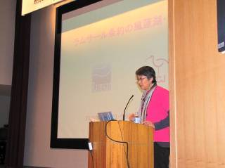
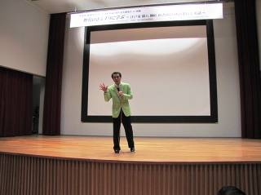
２回目は、ラムサール登録と同じ月の、１１月の開催となりました。ラムサールセンター事務局長である中村玲子さんから、ラムサール条約の意義が語られました。風蓮湖は野鳥にとっての適地だけではなく、生物多様性に優れているのは、藻場、砂州、干潟など様々な湿地のタイプが存在するためであること。豊かな自然のうえで、漁業や野鳥観察などの観光という利用があり、社会的、文化的にも価値が高いこと。ラムサール条約登録で世界に認められた風蓮湖の素晴らしい恵みを、もっと対外的に発信したいと思いました。
特別講演では、動物の鳴きまねを代々引き継ぐ、江戸家猫八師匠が登壇。笑いの絶えない楽しい中にも、人々はもっと自然に目を向けることが大切と教えられました。
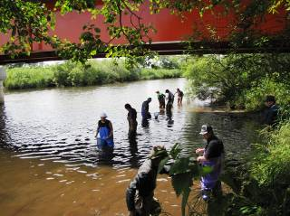
[水の生きもの観察会]
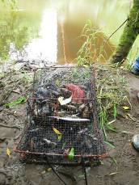
2010年は従来行っている河川パトロールを発展させ、水の生きもの観察会を開催し、風蓮川の下流、上流や支流で水生生物の採集を試みました。風蓮川ではスジエビ、ハゼ類など湿地帯の川には普通にいる魚たちを確認できました。また、支流にはカワシンジュガイがたくさん見つかりました。サクラマスが遡上している証拠です。水の生きものにとっての生息環境は、良い状態が保たれているようです。
良くない発見もありました。風蓮川上流で特定外来生物に指定されているウチダザリガニが仕掛けたかごに捕獲されたのです。このままだと風蓮川水系全域にウチダザリガニが生息することになるかもしれません。緊急課題として対策が必要と訴えていきます。
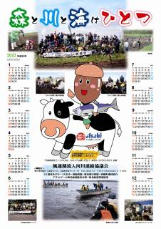

[カレンダーの作成]
私たち協議会の活動を皆さんに知ってもらうことも、重要な保全活動のひとつとして行っています。毎年、開催した行事の写真などを入れたカレンダーを作成して配布しています。
カレンダーに使用しているキャラクターは、当協議会のイメージキャラクターとして 定着しつつあり、その愛称については、継続して募集を行っております。

【根室ワイズユースの会】
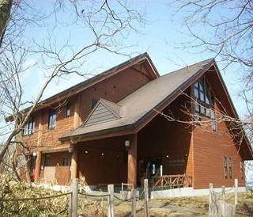
根室ワイズユースの会（正式名称：ラムサール登録湿地風蓮湖・春国岱の保全とワイズユースを考える会）は、風蓮湖・春国岱がラムサール条約湿地に登録されたのを機会に、自然環境保全とワイズユースを市民ぐるみで考えるため、官民協働で発足した組織です。
これまで、清掃活動や巡視、自然環境を知るための学習会などを実施してきました。多様な自然のもと、たくさんの種類が飛来する野鳥を観光に役立てている根室市で、毎冬開催される「ねむろバードランドフェスティバル」にも共催しています。
「風蓮湖環境対策プロジェクト」の一環で、風蓮湖・春国岱の四季や、人との関わりを映像で紹介するＤＶＤを制作しました。ネイチャーセンターでレンジャーの解説とともに御覧いただけるようになり、普及啓発に役立てられています。
２０１１年６月、東梅に野鳥がストレスを与えず観察することができる「東梅野鳥観察舎（略称：東梅ハイド）を建設しました。天候が悪くても観察できる小屋になっています。
【浜中緑の回廊推進委員会】
生き物が住み続けられる豊かな環境のもとで酪農を営むことが、安全で安心な生乳を提供できる証になるという理念を掲げ、「緑の回廊」で牧場をつなぐため、ビオトープネットワークの形成に努力しています。
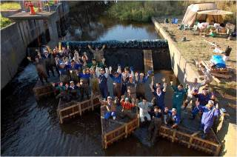
魚が上流部までたどり着けるよう、遡上の支障となっていた風蓮川支流三郎川の取水堰に、魚道を設置するプロジェクトに取り組みました。浜中町内のＮＰＯなどで構成した設置委員会の検討で、重機を使わない人力の工事となり、町内外から大勢のボランティアの協力により、2008年秋に手づくりの魚道が完成しました。取水堰と下流側の水位が縮まり、魚の行き来ができるようになりました。

５ 風蓮湖流域のあるべき姿（目標）

私たち一人ひとりでは、できることが限られています。また、風蓮湖流入河川連絡協議会の活動だけでは、広大な風蓮湖流域の環境を保全することは叶いません。
風蓮湖流域の環境保全活動の、それぞれの取り組みを尊重しながら、流域の関係者との連携を深めていくのが重要と考えています。ゆるやかに連携を図りながら、風蓮湖流域のあるべき姿を共につくります。

【目標】
○人により風蓮湖流域の「守るべきもの」はそれぞれです。多様な価値観を尊重し合い、共有に努めます。

○風蓮湖流域の水環境はかけがえのない「地域の財産」です。
人と人の「絆」を大切に育みつつ、それを次世代に継承していきます。

○健全な水循環を確保するため、これからも河畔林の再生に努めながら、自然と調和した産業活動にまい進します。
策 定：風蓮湖流入河川連絡協議会
連絡先：会長 安部 政博
(TEL0153-75-7048)

